Zorunlu İşyeri Stajı Başvuruları (YAZ STAJI)
Değerli Öğrencimiz,
Yaz Dönemi Staj Başvuruları https://staj.sabis.sakarya.edu.tr internet adresi üzerinden gerçekleştirilecektir. İlgili link üzerinden aşağıda belirtilen işlem adımlarını izleyerek staj başvurunuzu oluşturunuz.
BAHAR YARIYILI SONUNDA STAJ (Önemli !!!)
- Öğrenciler https://staj.sabis.sakarya.edu.tr internet adresi üzerinden yapacakları staj başvurularını Sigorta işlemlerinin sorunsuz bir şekilde yapılabilmesi için staj başvurularını aşağıda tabloda belirtilen son başvuru tarihlerine kadar tamamlamalıdırlar. Tabloda belirtilen son başvuru tarihlerinden sonra yapılan başvurular kesinlikle dikkate alınmayacaktır.
- 1. sınıf öğrencileri staj yapamazlar.
- 2. Sınıf öğrencileri bahar yarıyılı sonunda tek bir staj yapabilirler,
- 3. ve 4. Sınıf öğrencileri bahar yarıyılı sonunda iki staj yapabilirler.

Staj süresi yirmi (20) iş günüdür (Cumartesi-Pazar günleri ve diğer tatil günlerinde staj yapılamaz). Ekte belirtilen teslim etme zamanı açıklamalarına uymayan formlar dikkate alınmaz.

Stajla ilgili tüm bilgiler; Fakültenin ve bölümlerin web adresindeki Staj İşlemleri linkinden ve https://staj.sabis.sakarya.edu.tr linkinde yer alan duyurular kısmından ulaşabilirsiniz. Bu linklerde yer alan bölüm staj esasları ve bölüm staj yönergelerini mutlaka okuyunuz!!!

STAJ KOMİSYON ÜYE BİLGİLERİ

Bölüm | Staj Türleri | Staj Komisyonu
Bölüm | Staj Türleri | İsim Soyisim | Mail
Bilgisayar Mühendisliği | Donanım Stajı (Staj 1) | Arş. Gör. Seda UÇAR | sedaucar@sakarya.edu.tr
Bilgisayar Mühendisliği | Donanım Stajı (Staj 1) | Arş. Gör. Yusuf ÖZASLAN | yusufozaslan@sakarya.edu.tr
Bilgisayar Mühendisliği | Yazılım Stajı (Staj 2) | Arş. Gör. Mustafa Alp Eren KILIÇ | mustafakilic@sakarya.edu.tr
Bilgisayar Mühendisliği | Yazılım Stajı (Staj 2) | Arş. Gör. Özgür ÇİFTÇİ | ociftci@sakarya.edu.tr
Bilişim Sistemleri Mühendisliği | İşletme Stajı (Staj 1) | Arş. Gör. Dilay BOZDAĞ AK | dilaybozdagak@sakarya.edu.tr
Bilişim Sistemleri Mühendisliği | Yazılım Stajı (Staj 2) | Arş. Gör. Yusuf SÖNMEZ | yusufsonmez@sakarya.edu.tr
Yazılım Mühendisliği | Yazılım Stajı (Staj 1) | Arş. Gör. Nagihan ÇEKİÇ | ncekic@sakarya.edu.tr,
Yazılım Mühendisliği | Yazılım Stajı (Staj 1) | Arş. Gör Ahmet ALKAN | ahmetalkan@sakarya.edu.tr
Yazılım Mühendisliği | Yazılım Stajı (Staj 2) | Arş. Gör. Abdullah Salih BAYRAKTAR | asbayraktar@sakarya.edu.tr
Yazılım Mühendisliği | Yazılım Stajı (Staj 2) | Arş. Gör. Lütfü Orhun İNAN | orhuninan@sakarya.edu.tr
Veri Bilimi ve Analitiği | Veri Analitiği Stajı (Staj 1) | Arş.Gör.Selami Çalışkan | selamicaliskan@sakarya.edu.tr
Veri Bilimi ve Analitiği | Veri Analitiği Stajı (Staj 1) | Arş.Gör.Baha Hakkı Demircioğlu | bahademircioglu@sakarya.edu.tr
Veri Bilimi ve Analitiği | Veri Bilimi Stajı (Staj 2) | Arş.Gör.Selami Çalışkan | selamicaliskan@sakarya.edu.tr
Veri Bilimi ve Analitiği | Veri Bilimi Stajı (Staj 2) | Arş.Gör.Baha Hakkı Demircioğlu | bahademircioglu@sakarya.edu.tr
Bilişim Sistemleri ve Teknolojileri | Teknik Uygulama Stajı(Staj 1) | Öğr.Gör.Dr.Deniz Demircioğlı Diren | ddemircioglu@sakarya.edu.tr
Bilişim Sistemleri ve Teknolojileri | Teknik Uygulama Stajı(Staj 1) | Arş.Gör.Hüseyin Alp Erdem | alperdem@sakarya.edu.tr
Bilişim Sistemleri ve Teknolojileri | Kurumsal Bilişim ve Sistem Yönetimi Stajı (Staj 2) | Öğr.Gör. Dr.Deniz Demircioğlı Diren | ddemircioglu@sakarya.edu.tr
Bilişim Sistemleri ve Teknolojileri | Kurumsal Bilişim ve Sistem Yönetimi Stajı (Staj 2) | Arş.Gör.Hüseyin Alp Erdem | alperdem@sakarya.edu.tr

STAJ SGK SORUMLUSU BİLGİLERİ
İsim Soyisim | Mail
Gülcan KIHRI | gulcankihri@sakarya.edu.tr

2026 YAZ STAJI TARİHLERİ
Stajların aşağıda belirtilen tarihlerde başlaması zorunludur.

Staj Başlangıç  Tarihi | Staj Bitiş  Tarihi | Son Başvuru Tarihi | Staj Sabisten Başvuru Yapan Öğrencilerin Staj Kabul Formunu Son Onaya Gönderme Tarihi | Açıklama
22.06.2026 | 20.07.2026 | 12.06.2026 | 17.06.2026 | Bütünleme Sınavına Girmeyecek Öğrenciler Başvurabilir.
06.07.2026 | 03.08.2026 | 26.06.2026 | 01.07.2026 | Tüm Öğrenciler Başvuru Yapabilir.
13.07.2026 | 10.08.2026 | 03.07.2026 | 08.07.2026 | Başka Üniversiteden Yaz Okulunda Ders Almayacak Öğrencilerimiz Başvurabilir.
20.07.2026 | 14.08.2026 | 10.07.2026 | 16.07.2026 | Başka Üniversiteden Yaz Okulunda Ders Almayacak Öğrencilerimiz Başvurabilir.
03.08.2026 | 28.08.2026 | 24.07.2026 | 29.07.2026 | Başka Üniversiteden Yaz Okulunda Ders Almayacak Öğrencilerimiz Başvurabilir
17.08.2026 | 11.09.2026 | 07.08.2026 | 12.08.2026 | Başka Üniversiteden Yaz Okulunda Ders Almayacak Öğrencilerimiz Başvurabilir
24.08.2026 | 18.09.2026 | 14.08.2026 | 19.08.2026 | Tüm Öğrenciler Başvurabilir.
07.09.2026 | 02.10.2026 | 28.08.2026 | 02.09.2026 | Mezun Durumunda Olan Öğrenciler Başvurabilir.

ÖNEMLİ : Staj defteri, Staj Değerlendirme Formu (Staj Fişi) evrak yükleme tarihleri stajın son gününü takip eden ilk iş gününden başlayıp 10 (on)iş günüdür. 10 (on) iş gününden sonra evrak yükleme işlemi gerçekleştirilmeyecektir.

https://staj.sabis.sakarya.edu.tr LİNKİ ÜZERİNDEN ÖĞRENCİLERİMİZİN YAPACAĞI İŞLEMLER.
1- https://staj.sabis.sakarya.edu.tr Linki adres çubuğuna yazınız ve giriş linkine tıklayınız.
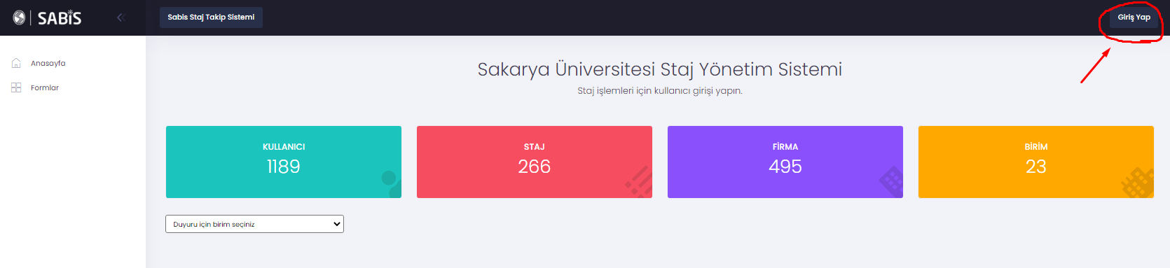
2- Açılan ekranda Kullanıcı adı kısmına SABİS Kullanıcı adınızı (b111210000), Şifre kısmına da SABİS şifrenizi yazıp Giriş Yap linkine tıklayınız.
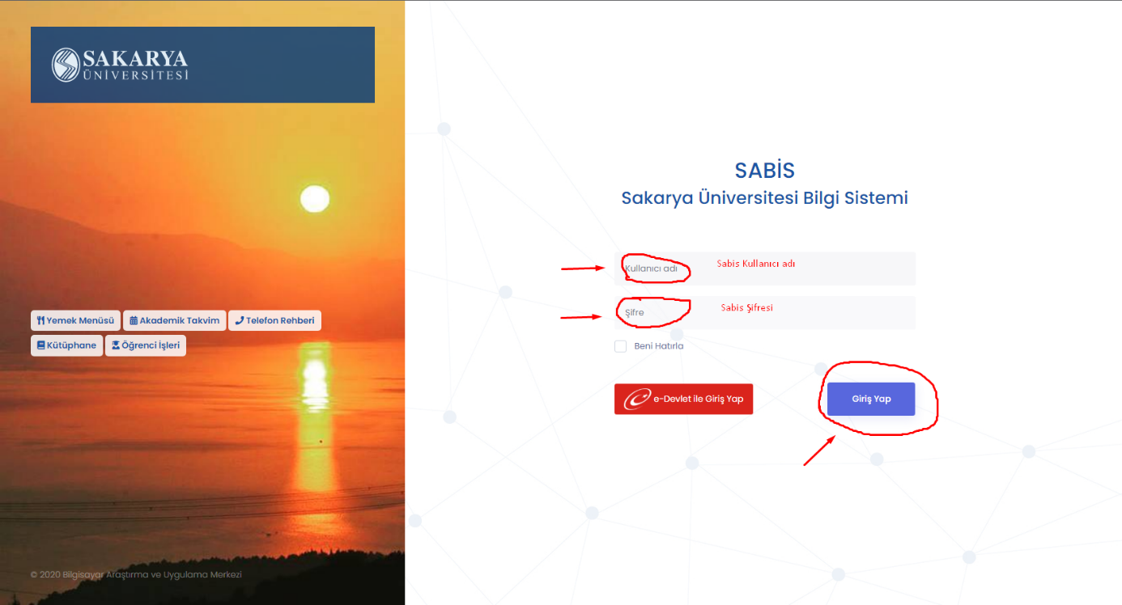
3- Staj işlemleri kısmından bölüm bilgisi kontrol edilir ve Öğrencinin okumakta olduğu bölüm seçilir.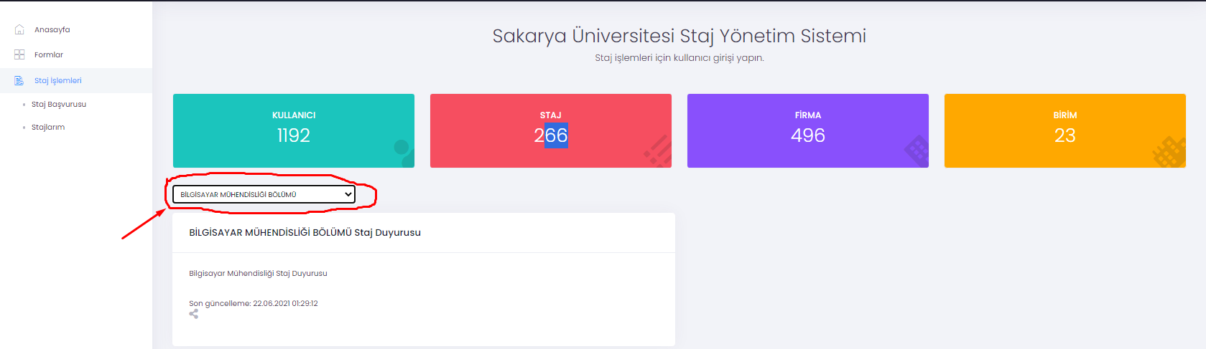

4- Staj İşlemleri Kutucuğu altında yer alan Staj Başvurusu linkine tıklayınız. Açılan Ekranda “ADIM 1” Bölümün yayınlamış olduğu staj duyuru metnini okuyunuz ve “Sonraki Adım” ikonuna tıklayarak Adım 2 ye geçiniz.
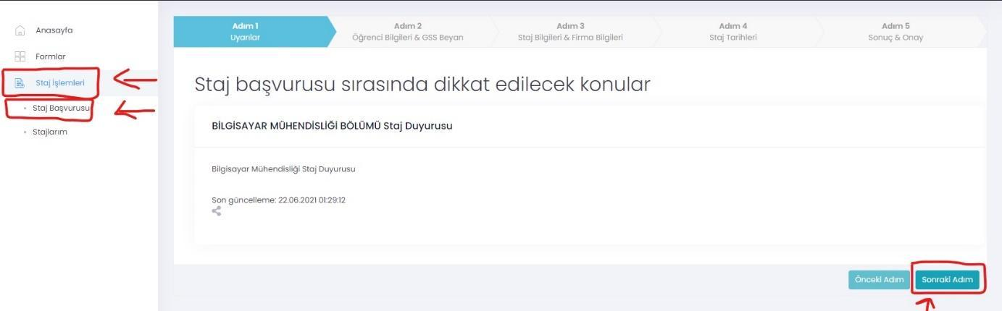
5- ADIM 2: Öğrenci Bilgileri ve GSS Beyan Bu alanda Telefon numara bilgilerinizi giriniz IBAN Numarası bilgisi girmenize gerek yoktur. Son olarak Genel Sağlık Sigortası beyanıyla ilgili durumunuza uyan kutucuğu işaretleyerek (GSS beyanında öğrencinin e-devletten almış olduğu SGK Müstehaklık ve Provizyon belgesinde yer alan bilgiler baz alınır. Belgede durum “Müstehaktır Provizyon Alabilir” ise ilk kutucuk, herhangi bir sebepten dolayı “…. Müstehak Değildir.” ise ikinci kutucuk işaretlenmelidir.) “Sonraki Adım” ikonuna tıklayınız ve Adım 3’e geçiniz.
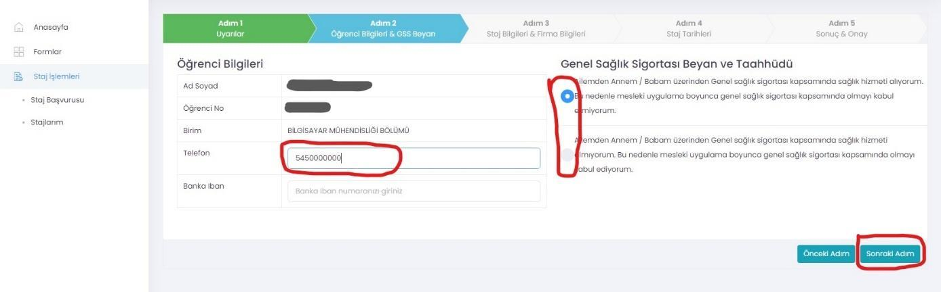

6- ADIM 3:Staj Bilgileri Firma Bilgileri Bu alanda Bölümün tanımlamış olduğu staj tarihlerinden (Bölüm staj duyurusunda belirtildiği şekliyle tarih ve açıklama “yaz okulunda ders alıp almama durumu” bilgilerine dikkat edilerek) Durumunuza uygun staj tarihi seçiniz. Sonra “Staj Yapılacak Firmayı Seçiniz (Firma Ekle)” bölümünde staj yapacağınız firma sisteme tanımlı ise firmayı seçerek Sonraki Adım butonunu tıklayınız
NOT: Eğer staj yapmak istediğiniz firma listede bulunmuyorsa, “FİRMA EKLE” butonundan staj yapmak istediğiniz kurum bilgilerini girerek kaydediniz. Bu durumda staj yapacağınız firma staj komisyonu onayına düşecektir. Bu süreçte firma hakkında kısa tanıtım yapan (çalışan sayısı, çalışma konuları ve firmada staj yapılacak alanda bir mühendisin bulunup bulunmadığı) bir e-postayı ilgili komisyon üyesine gönderiniz. Komisyon belirttiğiniz firma kaydını onaylaması durumunda başvuru işleminize devam edebilirsiniz. Firma reddedilmesi durumunda bu firmada staj yapamazsınız.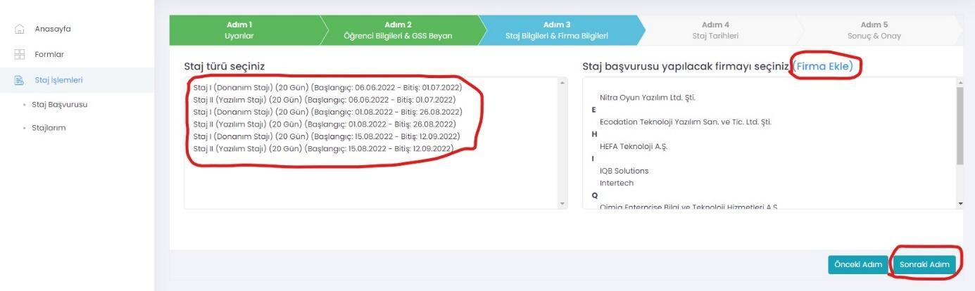
6-1 Firma Ekle Bu alana Firma ile ilgili istenen bilgiler tam ve eksiksiz bir şekilde giriniz ve Kaydet butonuna tıklayınız.
NOT: Kaydet Butonuna tıkladıktan sonra staj yapacağınız firma staj komisyonu onayına düşecektir. Komisyon belirttiğiniz firma kaydını onaylaması durumunda başvuru işleminize devam edebilirsiniz. Firmanın reddedilmesi durumunda bu firmada staj yapamazsınız.
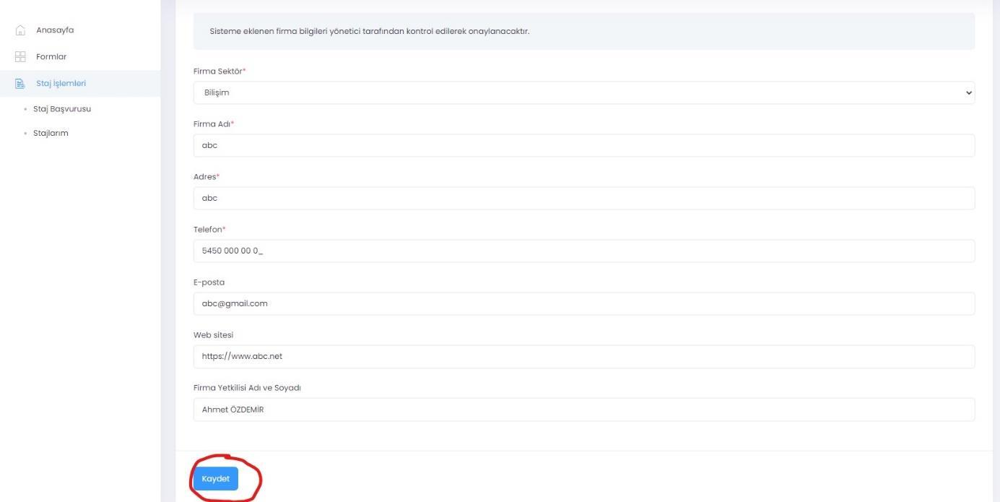
Kaydet dedikten sonra ekran aşağıdaki duruma dönüşecektir. Firmanın onaylanıp onaylanmama durumunu Staj Başvuru ekranından takip edebilirsiniz.
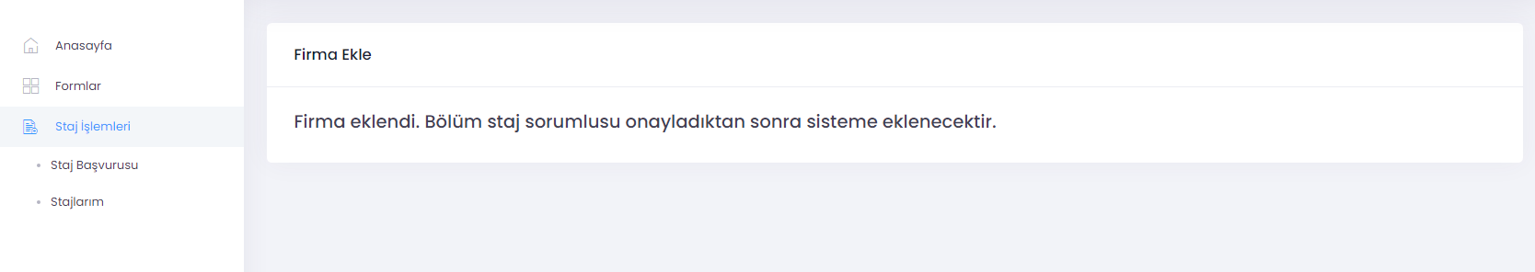
7- ADIM 4: Staj Tarihleri Bu alanda Staj Başlangıç tarihinizin kontrolünü gerçekleştiriniz. (Staj bitiş tarihi otomatik olarak hesaplanacaktır.) Sonra staj ile ilgili taahhüt onay kutucuklarını işaretleyerek Sonraki Adım ikonuna tıklayarak ADIM 5’e geçiniz.
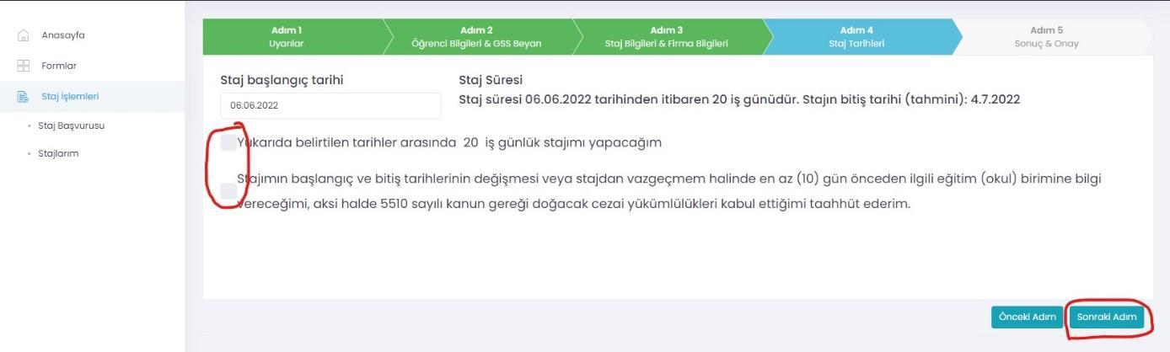

8- ADIM 5: Sonuç-Onay Bu alanda sistem tarafından otomatik oluşturulan Staj Kabul Formunun çıktı veya indirme işlemini gerçekleştirebilirsiniz. Çıktısını aldığınız Staj Kabul Formunu staj yapmak istediğiniz kuruma yetkili adı soyadı, ıslak imza ve kaşe ile (Firma Kaşe ve var ise Mühür işlemi de bu alanda yapılmalıdır.) onaylatmanız gerekmektedir. “KAYDET” butonuna basarak başvuru ilk aşamasını tamamlayınız.
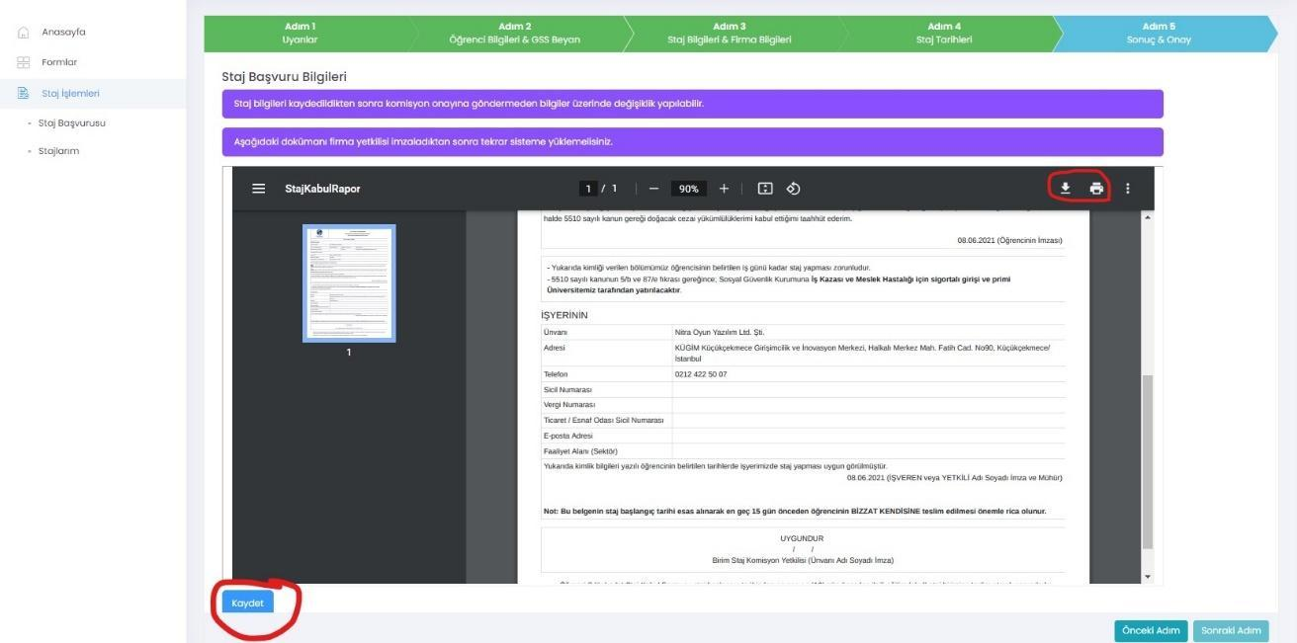

8.1- Staj Başvurusu KAYDET işleminden sonra başvurunuzu ana sayfanın sol kısmında kalan stajlarım bölümünden takip edebilirsiniz. Bu bölüme tıkladıktan sonra karşınıza aşağıdaki gibi bir sayfa açılacaktır bu sayfadan SİL butonuna tıklayarak hatalı başvuru yaptıysanız başvurunuzu silebilirsiniz.
DETAY butonuna tıklayarak ADIM 5’te çıktısını aldığınız Staj kabul formunun Firmaya onaylatılmış halini sisteme yükleyebilir ve stajınızı, Staj Komisyonu onayına sunabilirsiniz.
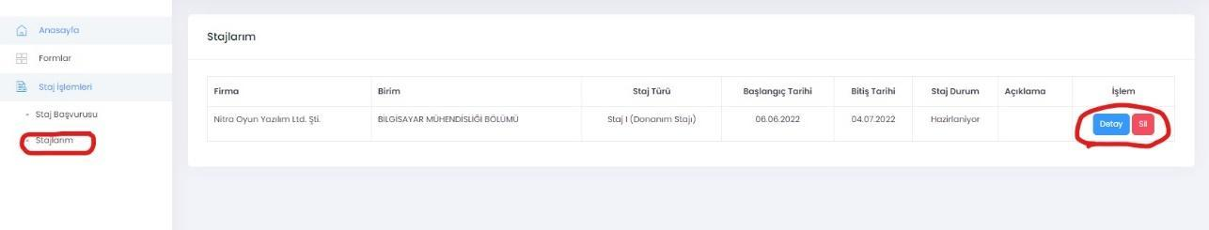

8.1.1- Detay Kısmına tıkladıktan sonra firma onaylı Staj Kabul Formunun sisteme yüklenmesi işlemi için aşağıda görseli paylaşılan ve kırmızı ile işaretlenen “Browse” alanından yükleme işlemini gerçekleştiriniz.
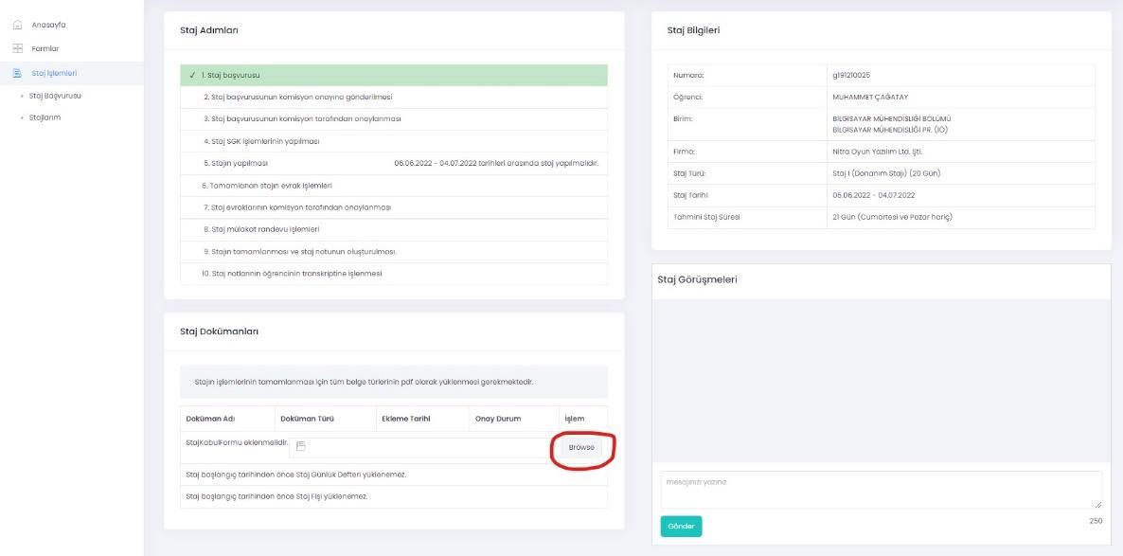

8.1.2- Yüklemiş olduğunuz firma onaylı staj kabul formunun Staj Komisyonu onayına gönderilmesi: Yukarıda belirtilen şekilde yüklemiş olduğunuz staj kabul formunuzun doğru bir şekilde yüklendiğinden emin olduktan sonra (Görüntüle Butonuna tıklayarak yüklemiş olduğunuz formu görüntüleyebilir ya da yanlış bir evrak yükleme durumunda da sil butonu aracılığıyla doğru formu yeniden yükleyebilirsiniz.) aşağıda resimde belirtildiği şekliyle Onaya Gönder butonuna tıklayarak staj Komisyonu onayına göndermelisiniz.
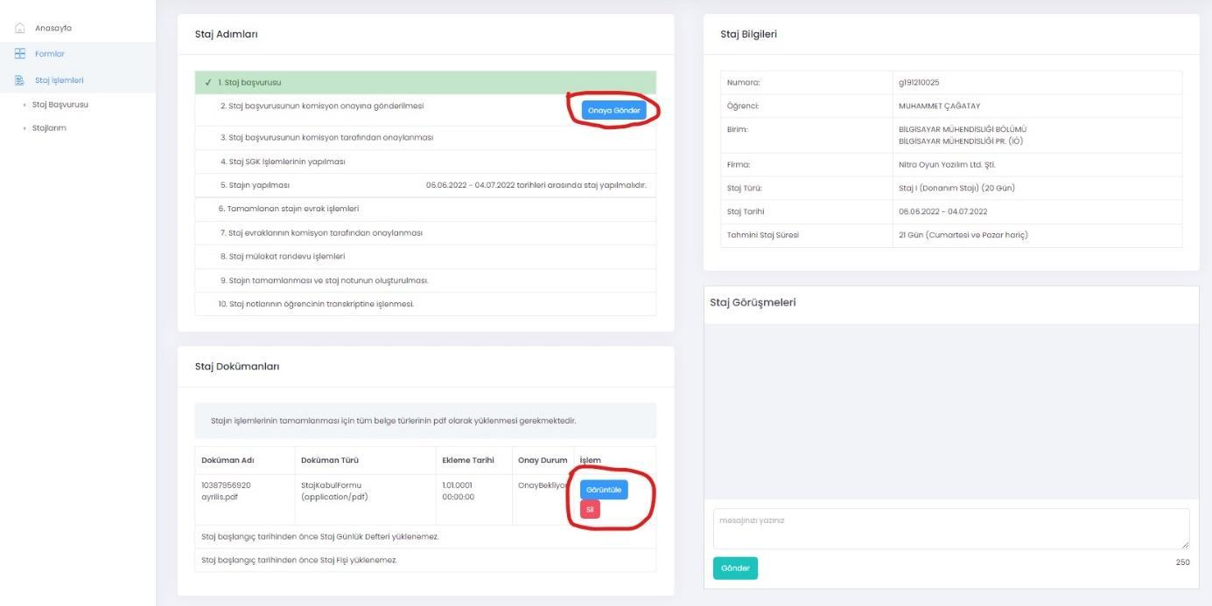

8.1.2- Staj kabul formunu onaya göndermek için E-devlet üzerinden alınan SGK Müstehaklık ve Provizyon Belgesi sisteme yüklenmelidir. Tek başına müstehaklik belgesi veya tek başına staj kabul formu eklendiğinde stajınız komisyon üyeleri tarafından onaylanmaz.
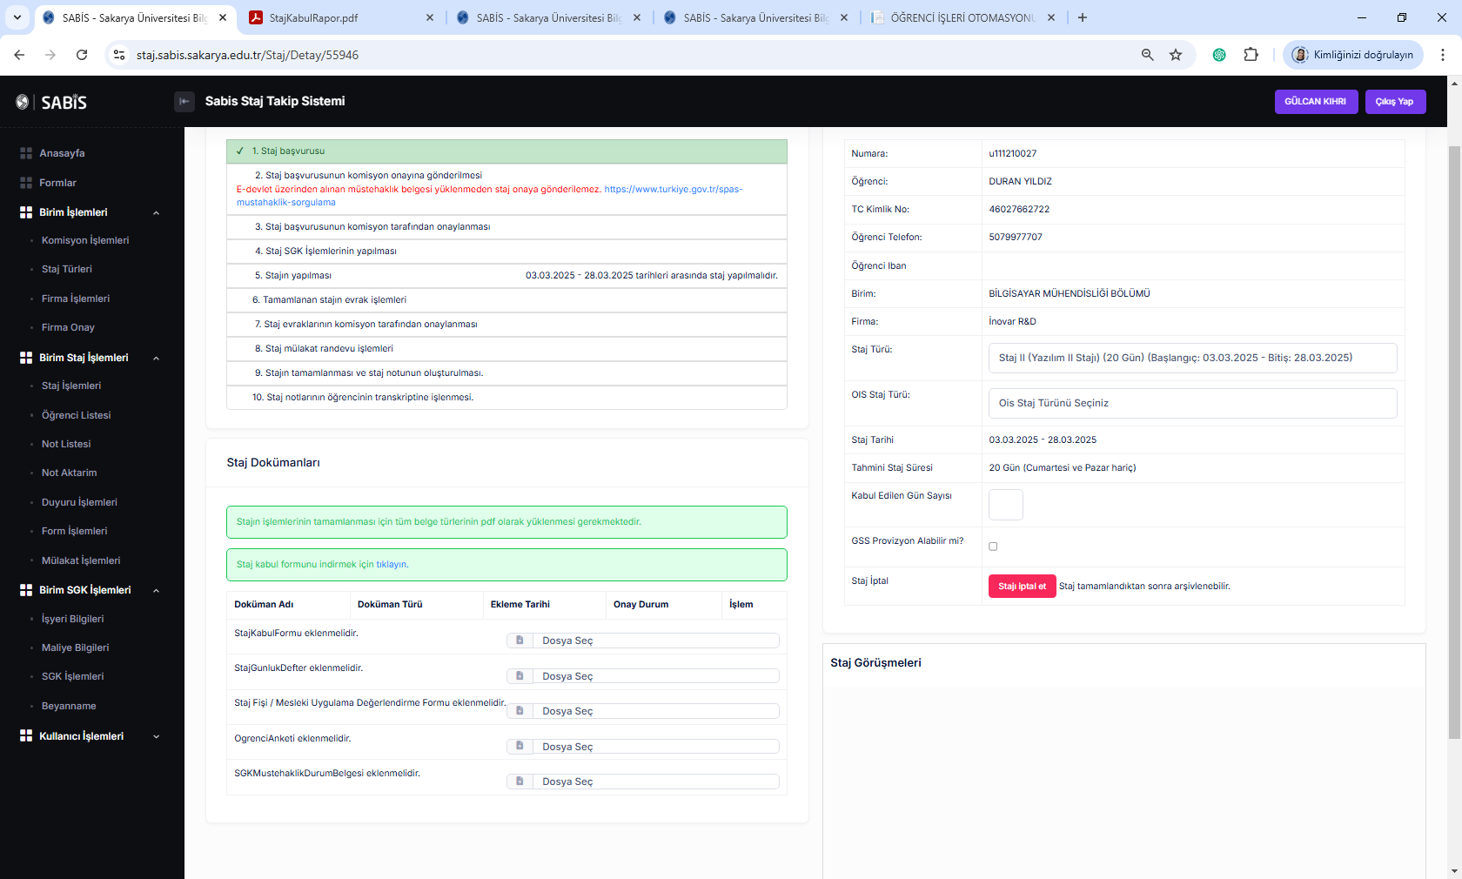
- Onaya göndermeniz durumunda başvurunuz komisyon tarafından incelenecek ve uygun görünmesi durumunda onaylanacak veya reddedilecektir. Bu işlemlerin hepsi online gerçekleşecek olup fakülteye evrak getirmenize gerek yoktur.
- Başvurunuz onaylandıktan sonra SGK giriş belgenize "STAJLARIM" menüsünden ulaşabilirsiniz.
- Bu aşamadan sonra onaylanan tarihlerde stajınızı yapabilirsiniz.
- Eğer staj başvurunuz reddedilirse yukarıdaki adımları tekrar ederek yeniden başvuru yapmanız gerekmektedir.
- Staj bitiminde doldurmanız gereken evrakları Staj Defteri, Staj Değerlendirme Formu (Staj fişi kısmına yüklenecek. Bu belge firmanın staj süresince yaptığınız iş ve işlemler ile ilgili firmanın sizi değerlendirdiği belgedir.) staj bittikten sonra hazırlayıp, taratarak staj bitim tarihinden sonra 10 iş günü içinde sisteme yüklemeniz gerekmektedir. 10 iş gününden sonra sisteme evrak yüklenememektedir. Yükleme işlemi 8.1.2 kısmında görseli paylaşılan ekranın en alt kısmında yer alan staj kabul formu butonu altında staj bitiminde aktif olacak butonlar aracılığı ile gerçekleştirilecektir.

